CISCO第四天
一.关键问题（理论）
- 访问控制列表的类型及每一类的特点
- 访问控制列表的处理过程【参见 课后作业】
- 通配符掩码
二、关键代码（操作）
1.配置标准ACL实现拒绝PC2（IP地址为192.168.0.20）对Web Server P的浏览器访问网络拓扑如图－1所示：
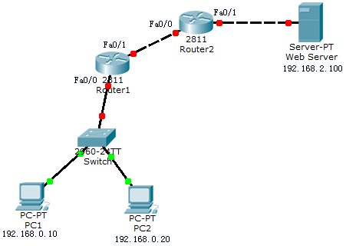
图－1

2．配置扩展ACL实现拒绝PC2（IP地址为192.168.0.20）访问Web Server的web服务，但可访问其他服务，网络拓扑如图－2所示：
图－2
3．配置标准命名ACL实现拒绝PC2（IP地址为192.168.0.20）对Web Server的访问，网络拓扑如图－3所示：
图－3
4．配置扩展命名ACL实现拒绝PC2（IP地址为192.168.0.20）访问Web Server Web服务，但可访问其他服务，网络拓扑如图－4所示：
图－4

